 Année 2019-2020

RAPPORT DE PROJET

Projet

***Gestion des congés exceptionnels du personnel***

*Projet réalisé par :*

Jawhar MALLEK

Omaima Younsi

Wissem AYAT

Rym OUALHA

*Projet encadré par :*

Mme.Yemna SAYEB

**Sommaire**

1. Introduction générale…………….……………3
2. Analyse de l’existant…………….…………….4
3. Conception et réalisation…………….……….5
4. Conclusion…………………………………….11
5. Bibliographie…………………….……………12

1.Introduction générale

Face à l'épidémie du CORONAVIRUS-COVID-19, plusieurs secteurs ont de difficultés à résister et ce malgré tous les efforts fournis du gouvernement. En effet, la folle propagation de ce virus dans le monde a rendu le bon déroulement du travail au sein des différents secteurs et spécialement le domaine de la santé très difficile et à risque. L’un des facteurs les plus affectant de l'harmonie du travail en cette période de pandémie, est la hausse du taux des congés exceptionnels. En d'autres termes, l’effectif du personnel médical au sein du même service est devenu de plus en plus restreint. L'influence de ce phénomène varie du ralentissement des services de l'hôpital jusqu'au blocage total de celui-ci. Ainsi et pour éviter ce genre de problèmes, surtout en cette période sensible et à hauts risques, il est urgent d’implémenter un logiciel qui permet de gérer les congés et les remplacements nécessaires afin de garantir le bon déroulement des différentes fonctionnalités de l’hôpital.

Ce projet ambitionne de créer un logiciel en vue de guider la direction de l’hôpital dans la gestion des congés du personnel tout en assurant :

* Le maintien du déroulement normal du travail grâce aux remplacements
* L’acceptation du maximum des congés sans réduire la performance des différents services
* La bonne répartition du personnel entre les services de l'entreprise

2.Analyse de l’existant

3.Conception et développement

En modélisant le projet par le paradigme orienté objet, on aura donc besoin des classes suivantes :

Emloye.h

* Une classe personne

[ID, Nom, Prénom]

* Une classe employé (héritant de personne)

[ID, Nom, Prénom, MDP, Filiale, Status, Poste]

* Une classe Liste_employé

Poste.h

* Une classe Poste

[Nom, Min_effectif, Effectif]

* Une classe Liste_poste

Conge.h

* Une classe Congé

[ID, Name, Début, Durée, Cause, Statut]

* Une classe Liste_congé

Ainsi, l’utilisateur doit choisir entre un accès en tant qu’employé ou un accès en tant que direction :

 

 

Le programme au cours de son exécution, étant en interaction avec deux fichiers principaux :

* Un fichier contenant tous les employés de l’hôpital :

[ID, MDP, Nom, Prénom, Filiale, Fonctionnel, Spécialité]

* Un autre fichier contenant les ID des employés en congés, les dates de début de leurs repos ainsi que le nombre de jour de congé

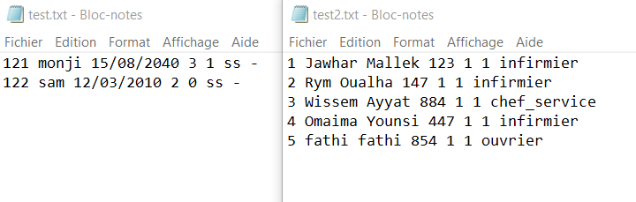

Lors de l’exécution du programme, le fichier contenant la liste des employés fonctionnels ainsi que l’autre fichier contenant les congés sont mis à jour, en se référant à la date correspondante à l’exécution du script.

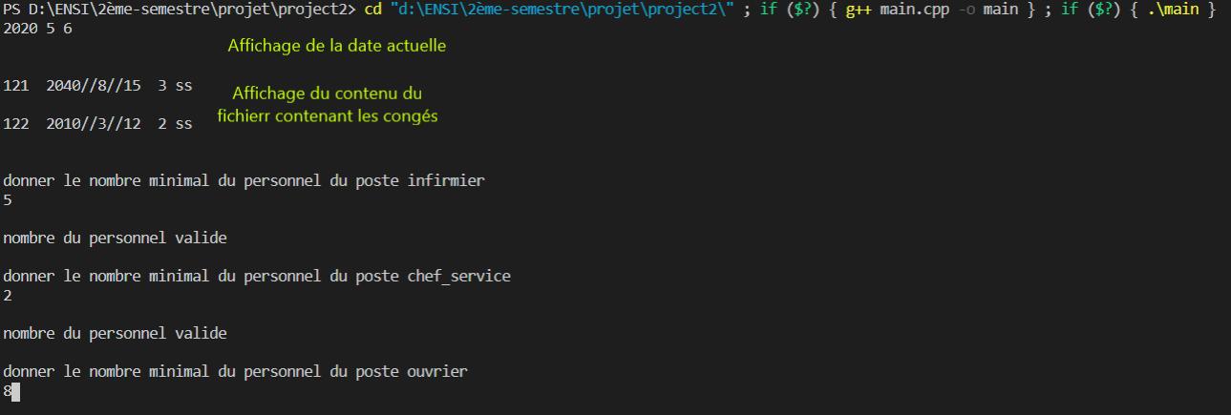

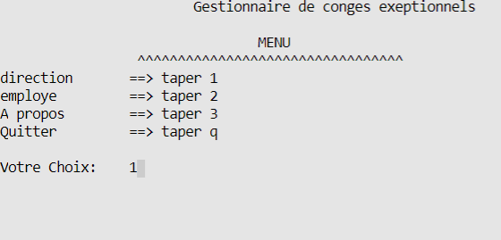

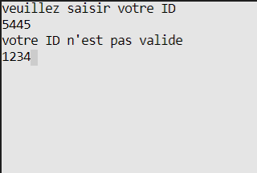Espace Direction :

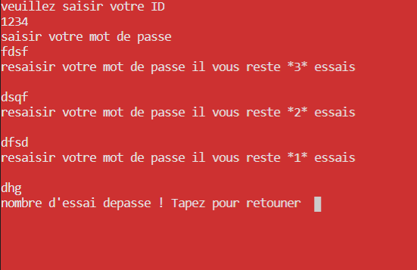

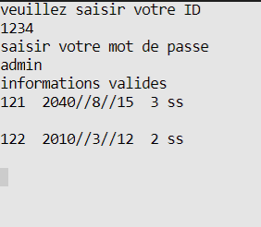

Espace Employé :

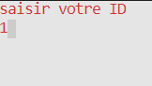

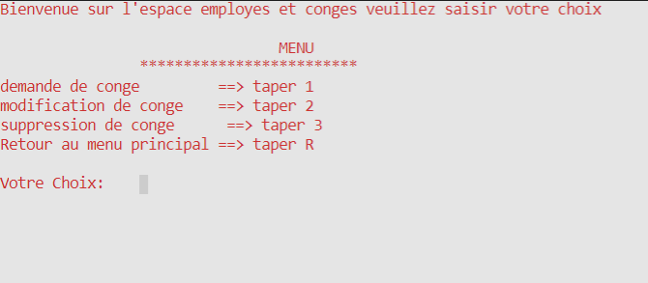

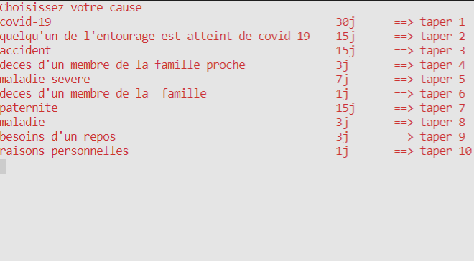

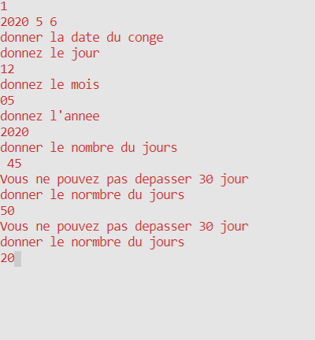

A propos :

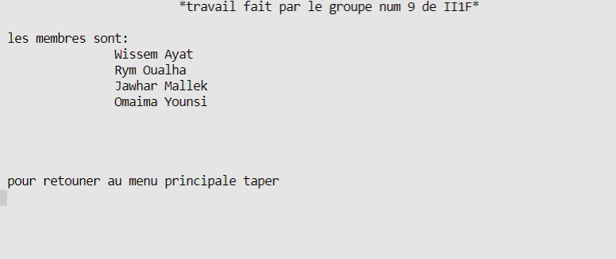

Après cette étape se manifeste le rôle principal du programme celui de gérer les postes vacants au sein de l’entreprise. Le programme se charge donc de vérifier le nombre d’employés fonctionnel au sein de chaque service. Si le nombre demeure toujours supérieur au nombre minimal des employés assurant le bon déroulement de la fonction le programme n’intervient pas, sinon si ce nombre est inférieur au seuil autorisé le programme cherche la possibilité d’un remplacement.

4.Conclusion

5.Bibliographie